3D-Kunststoffdruck On-Demand: Anbieter von industriellen 3D-Druckern bringt neues Serviceangebot auf den Markt

voxeljet fertigt Polymerbauteile im HSS-Verfahren ab sofort mit TPU
Friedberg, 6. Oktober 2022. Die voxeljet AG (NASDAQ:VJET) erweitert ihr Portfolio an On-Demand-Dienstleistungen im 3D-Druck. Ab sofort bietet das Unternehmen On-Demand-Bauteile im High-Speed-Sintering (HSS)-Verfahren auch aus thermoplastischem Polyurethan (TPU) an. Das flexible Material zeichnet sich durch dauerhafte Elastizität, dämpfende Eigenschaften und hohen Aufprallschutz aus. Die TPU-Bauteile kommen insbesondere in der Schuhindustrie, für Polsterungen in Helmen, Sätteln oder Sitzen, für elastische Rohre und Schläuche sowie zum Abdichten und Verpacken zum Einsatz. Das im HSS-Verfahren eingesetzte TPU-Material hat voxeljet gemeinsam mit dem Werkstoffhersteller Covestro entwickelt. Kunden profitieren von maßgeschneiderten Polymerbauteilen in hoher Qualität zu kostengünstigen Preisen.

TPU zählt neben dem Standard-Polymer PA12 zu den immer stärker nachgefragten Polymeren im 3D-Polymerdruck. Mit seinen dämpfenden Eigenschaften hat sich das thermoplastische Material seit Jahrzehnten bei der Herstellung von Schuhsohlen bewährt, es bietet Aufprallschutz und kommt branchenübergreifend immer mehr zur Anwendung: im kunststoffverarbeitenden Gewerbe, in der Automobil- und Konsumgüterindustrie, der Luft- und Raumfahrt sowie im Engineering-Bereich.

Unterschiedliche Härtegrade durch HSS-Verfahren
Bei der Herstellung von Polymerbauteilen macht sich voxeljet die speziellen Materialgegebenheiten von TPU in Verbindung mit dem HSS-Verfahren zunutze: TPU kann sehr weich und elastisch oder aber sehr hart und ausdauernd sein. Diese Eigenschaften lassen sich mit Hilfe der HSS-Technologie gezielt in alle drei Dimensionen beeinflussen. Beim High Speed Sintering wird eine feine Schicht Polymerpulver auf eine beheizte Bauplattform aufgetragen und die Bereiche des Bauteils anschließend mit einer wärmeabsorbierenden Tinte benetzt. Mittels Infrarotlicht verschmelzen die bedruckten Bereiche des Kunststoffpulvers, unbedrucktes Material verbleibt lose. Schicht um Schicht wird das Polymer aufgetragen, bedruckt und belichtet, bis der Aufbau des Bauteiles abgeschlossen ist. Wie weich oder fest das Bauteil ist, hängt vom eingebrachten Volumen der infrarotabsorbierenden Tinte ab. Je stärker ein Baufeldbereich eingefärbt wird, desto fester ist das Bauteil. Durch den Einsatz industrieller Tintenstrahldruckköpfe lassen sich entsprechend verschiedene Graustufen innerhalb einer Schicht drucken und somit unterschiedliche Produkteigenschaften je Schicht realisieren. Neben diesem Graustufendruck ist die Festigkeit eines Bauteils auch über die Geometrie beeinflussbar. Über Gitterstrukturen mit unterschiedlichen Wandstärken werden Geometrien gedruckt, die sich an individuelle Belastungsprofile anpassen lassen, um zusätzliches Material einzusparen.

Dauerhafte Elastizität zu attraktiven On-Demand-Preisen
„Durch das HSS-Verfahren in Verbindung mit dem TPU-Material können wir ein an sich hartes, hochbelastbares Bauteil mit weichen Eigenschaften versehen. Das eröffnet völlig neue und sehr individuelle Anwendungsmöglichkeiten des 3D-Drucks für Kunststoffbauteile“, sagt Tobias Grün, Produktmanager bei voxeljet. Mit dem HSS-Druckprozess hergestellte TPU-Bauteile verfügen über eine im Vergleich zu anderen TPU-3D-Druckverfahren besonders langanhaltende Dauerelastizität und hervorragende Rückpralleigenschaften. Der erfolgreich durchlaufene Cytotox-Test bestätigt zudem, dass es bei Hautkontakt mit dem Material zu keinen Schädigungen von Zellen und Gewebe kommt. Außerdem treten keinerlei Verfärbungen der Bauteile auf. „Mit dem HSS-Verfahren können wir individualisierte Polymerteile On-Demand in hoher Qualität und Geschwindigkeit vergleichsweise kostengünstig anfertigen. High Speed Sintering ist durch die Verwendung von großformatigen Druckköpfen eine wirtschaftliche, effiziente und ressourcenschonende Lösung. Das Verfahren bietet enormes Potential für zukunftsweisende Produkte“, so Tobias Grün.

Partnerschaft mit Materialhersteller Covestro
Das für das HSS-Verfahren qualifizierte TPU hat voxeljet gemeinsam mit dem Materialhersteller Covestro auf den Weg gebracht. „Durch die enge Zusammenarbeit von Material- und Maschinenhersteller konnten wir unser gemeinsames Know-how bündeln, die Bauteilqualität und den 3D-Druckprozess aufeinander abstimmen und optimieren“, erklärt Tobias Grün. Mit der Zusammenarbeit wollen die beiden Unternehmen integrierte Material- und Prozesslösungen für die wirtschaftliche additive Großserienfertigung von Polymerbauteilen entwickeln.

voxeljet auf der formnext
Vom 15. bis 18. November 2022 präsentiert voxeljet auf der formnext in Frankfurt a.M., der internationalen Fachmesse für additive Fertigungstechnologien, ihre neuesten 3D-Drucklösungen am Stand E11 in Halle 12.1. Am ersten Messetag, dem 15. November 2022, veranstaltet voxeljet von 12:30 bis 13.00 Uhr bei sich am Stand eine Pressekonferenz. Dazu lädt das Unternehmen alle Interessierten sehr herzlich ein.

Bildmaterial
Bildquelle: voxeljet AG

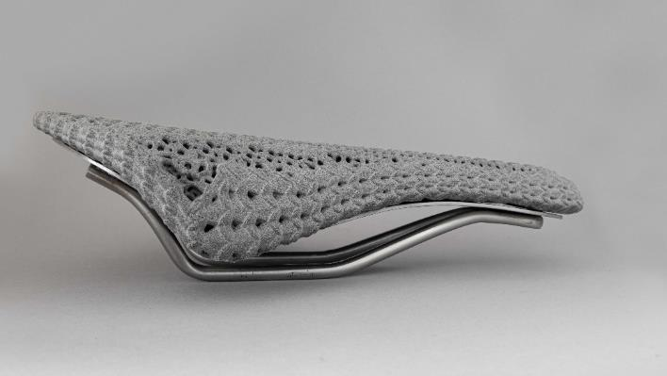

Bild1:
Die voxeljet AG druckt 3D-On-Demand-Bauteile im HSS-Verfahren ab sofort aus thermoplastischem Polyurethan (TPU).

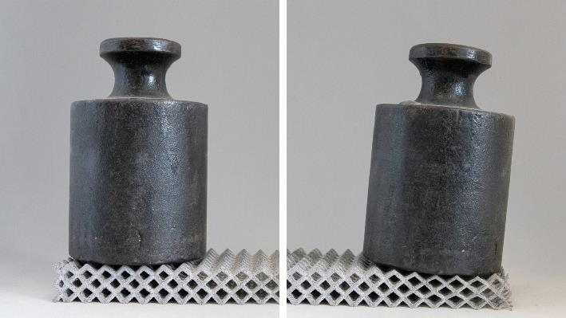
Bild 2:
TPU kann sehr weich und elastisch oder aber sehr hart und ausdauernd sein.

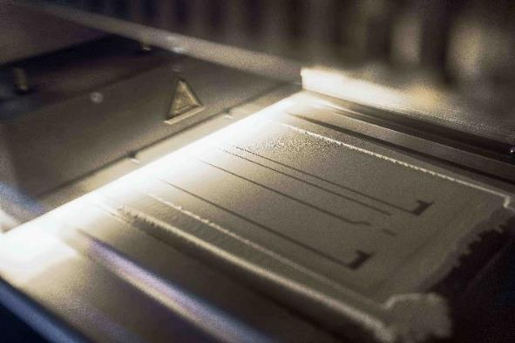
Bild 3:
Bei der Herstellung von 3D-Polymerbauteilen macht sich voxeljet die speziellen Materialgegebenheiten von TPU in Verbindung mit dem HSS-Verfahren zunutze.

Über voxeljet:
voxeljet ist ein führender Anbieter von großformatigen Hochgeschwindigkeits-3D-Druckern und On-Demand-Dienstleistungen für Industrie- und Gewerbekunden. Die 3D-Drucker des Unternehmens basieren auf einer pulverbasierten, additiven Fertigungstechnologie, zur Herstellung hochkomplexer Bauteile aus verschiedenen Materialien darunter Sande und Kunststoffe. Das Unternehmen bietet seine 3D-Drucker und On-Demand-Dienstleistungen für Industrie- und Gewerbekunden in den Bereichen Automobil, Luft- und Raumfahrt, Film und Unterhaltung, Kunst und Architektur, Maschinenbau und Konsumgüter an. Weitere Informationen finden Sie auf unserer Homepage www.voxeljet.com, oder folgen Sie uns auf YouTube, LinkedIn, Facebook, Twitter und Instagram.

Unternehmenskontakt:
voxeljet AG, Paul-Lenz-Straße 1a, 86316 Friedberg, Deutschland
Marketing & Communication: Frederik von Saldern, +49 821 7483 447, frederik.vonsaldern@voxeljet.de
Investor Relations: Johannes Pesch, +49 821 7483 172, johannes.pesch@voxeljet.de
Pressekontakt:
EPR Advisors, Maximilianstraße 50, 86150 Augsburg
Sabine Hensold, +49 821 4508 7917, sh@epr-online.de, Andrea Schneider, +49 821 4508 7918, as@epr-online.de

